Витяг

з протоколу педради № 6 від 25 квітня 2018 р.

Повістка денна :

1. Про проведення конкурсного відбору проектів підручників для 5 та 10 класів.

Директор школи Гаврилюк О.П.

Слухали :

директора школи Гаврилюка О.П.який сказав що відповідно до наказу Міністерства освіти і науки України від 21.02.2018 р. № 179 «Про проведення конкурсного відбору проектів підручників для 5 та 10 класів закладів освіти » відповідно додатків із 17 квітня 2018 року було розпочато процедуру відбору та замовлення вказаних підручників.

Виступили:

Вчителі предметники 5 та 10 класів які ознайомили з вибраними підручниками

Постановили:

1. Погодити вибрані та замовити підручники для учнів 5 класу :

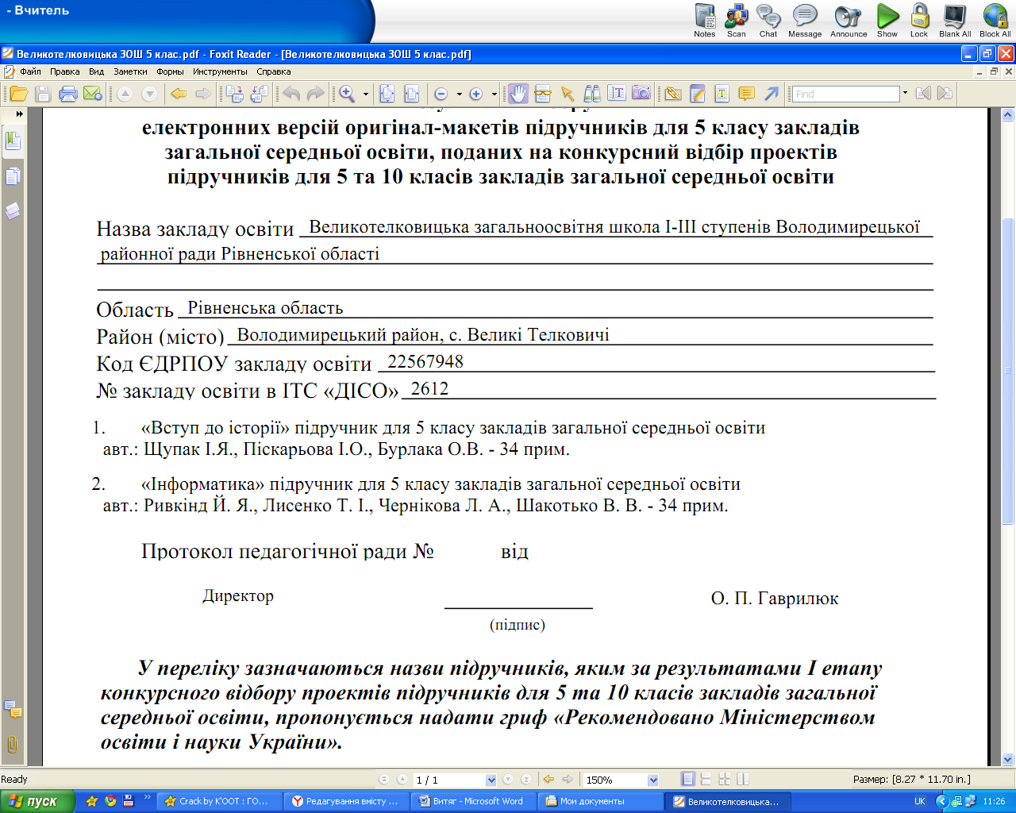

1. Погодити вибрані та замовити підручники для учнів 10 класу :

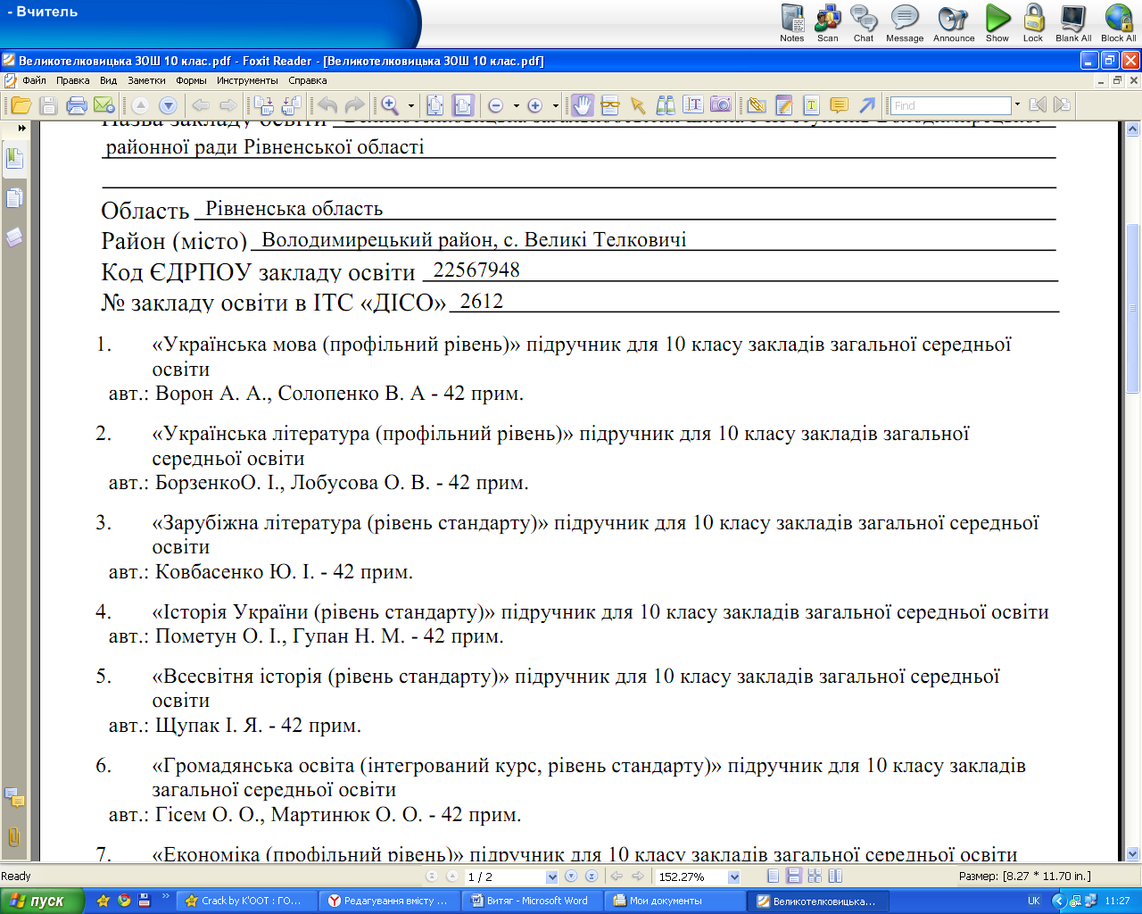

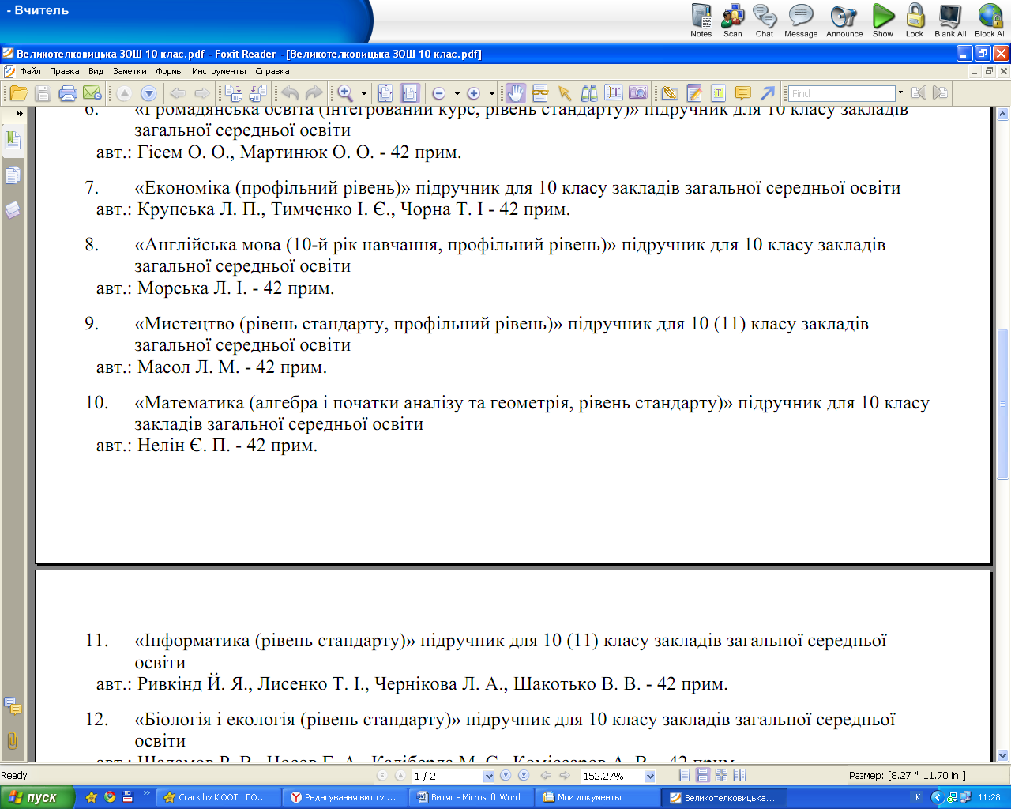

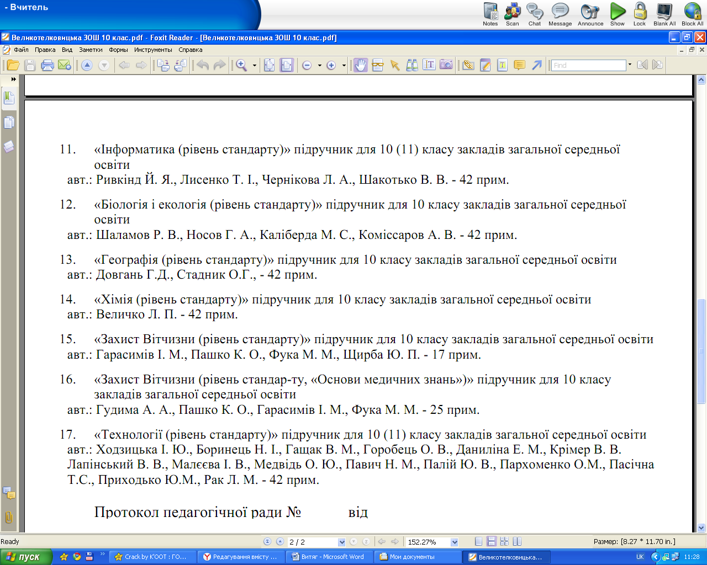

Голова педради О.П.Гаврилюк

Секретар педради Мельник Т.В.